Universidade Federal do Amazonas - UFAM

Instituto de Ciências Exatas e Tecnologia - ICET

Programação Para Computação Móvel - 2025/04

**Ficha Técnica**

**Equipe Responsável pela Elaboração**

Calil Lima Pereira

Carlos Uchôa

Luis Guilherme da Costa Nelson.

Luis Henrique Rauber.

**Público-alvo**

Este manual destina-se a aos envolvidos na execução desse projeto

Versão 1.5 - Itacoatiara - AM, abril de 2025

REGISTRO DE ALTERAÇÕES

| Versão |  | Responsável | Data |  | Alterações |
| --- | --- | --- | --- | --- | --- |
|  | <<1.0>> | Carlos Uchôa, Calil Lima, Luis Guilherme, Luis Rauber |  | 21/03/25 | Definição dos requisitos funcionais e não funcionais do projeto |
|  | <<1.1>> | Carlos Uchôa, Calil Lima, Luis  Guilherme, Luis Rauber |  | 25/03/25 | Definição dos elementos principais do jogo |
|  | <<1.2>> | Carlos Uchôa, Calil Lima, Luis  Guilherme, Luis Rauber |  | 27/03/25 | Alterações nos requisitos e definição das regras de negócios |
|  | <<1.3>> | Carlos Uchôa, Calil Lima, Luis  Guilherme, Luis Rauber |  | 31/03/25 | Elaboração dos diagramas de Caso de Uso do projeto |
|  | <<1.4>> | Carlos Uchôa, Calil Lima, Luis  Guilherme, Luis Rauber |  | 08/04/25 | Definição dos principais requisitos de usuário |
|  | <<1.5>> | Carlos Uchôa, Calil Lima, Luis  Guilherme, Luis Rauber |  | 09/04/25 | Escolha da Arquitetura e Visão do projeto |

Dúvidas, críticas e sugestões devem ser encaminhadas por escrito para o seguinte endereço postal: luisguilherme.1924@gmail.com

# Introdução

Hodiernamente percebe-se que alunos enfrentam dificuldades com o aprendizado da matemática devido à abordagem tradicional, muitas vezes pouco envolvente. Ao mesmo tempo, o universo dos games oferece uma linguagem acessível, interativa e motivadora capaz de transformar o aprendizado em uma experiência mais fluida, divertida e significativa.

A proposta busca proporcionar uma experiência lúdica e divertida, incentivando o raciocínio lógico por meio da gamificação técnica de aplicar elementos de jogos em contextos não exclusivamente lúdicos, com o objetivo de engajar e motivar usuários baseada em perguntas geradas por inteligência artificial. Neste projeto a gamificação busca transformar o aprendizado matemático em uma mecânica central do jogo: o jogador só progride nas fases se responder corretamente às perguntas matemáticas.

O presente documento tem como o objetivo apresentar os requisitos e especificações técnicas para o desenvolvimento de um jogo digital educativo, que une elementos de RPG (RolePlaying Game), estratégia por turnos e resolução de problemas matemáticos. O sistema será desenvolvido utilizando a engine Godot, oferecendo um ambiente robusto e flexível para criação de jogos multiplataforma.

Ao longo deste documento, serão descritos os requisitos funcionais e não funcionais do sistema, bem como casos de uso, arquitetura e demais aspectos técnicos que compõem a base de desenvolvimento estruturado e colaborativo do projeto.

## Visão Geral do Documento

Esta introdução fornece as informações necessárias para fazer um bom uso deste documento, explicitando seus objetivos e as convenções que foram adotadas no texto. As demais seções apresentam a especificação do jogo Quiz Adventures e estão organizadas como descrito abaixo.

* Seção 2 – Descrição geral do sistema: apresenta uma visão geral do sistema, caracterizando qual é o seu escopo e descrevendo seus usuários.
* Seção 3 – Requisitos funcionais (casos de uso): especifica todos os requisitos funcionais do sistema, descrevendo os fluxos de eventos, prioridades, atores, entradas e saídas de cada caso de uso a ser implementado.
* Seção 4 – Requisitos não funcionais: especifica todos os requisitos não funcionais do sistema, divididos em requisitos de usabilidade, confiabilidade, desempenho, segurança, distribuição, adequação a padrões e requisitos de hardware e software.

## Convenções, Termos e Abreviações

A correta interpretação deste documento exige o conhecimento de algumas convenções e termos específicos, que são descritos a seguir.

| Termos e Abreviações | Descrição |
| --- | --- |
| IA | Inteligência Artificial |
| RF | Requisitos Funcionais |
| RNF | Requisitos Não Funcionais |
| RN | Regras de Negócio |
| UC | Use Cases (Casos de Uso) |

## • Identificação dos Requisitos

Esses requisitos representam as funcionalidades essenciais que o jogo deve oferecer para garantir uma experiência coerente, educativa e engajadora, fundamentais para viabilizar a mecânica de RPG por turnos, a gamificação do conteúdo educacional e a interação fluida entre jogador e sistema.

[Criação do personagem. RF01]: O jogador controla um robô que possui ataque e defesa.

[Sistema de Batalha. RF02]: O jogo deve permitir batalhas por turno com base em perguntas.

[Mecânica de resposta. RF03]: Responder corretamente causa danos; erros permite contra-ataque. [Sistema de dano Crítico.RF04]: Respostas rápidas aplicam o dobro de dano em ataques.

[Geração de perguntas via IA. RF05]: Perguntas devem ser geradas dinamicamente e relacionadas com o mundo atual.

[Uso de itens em combate. RF06]: O jogador pode usar itens em batalha (D6, Grimório, etc).

[Sistema de Mundos. RF07]: O jogo deve conter 4 mundos distintos com ambientações e desafios próprios.

[Sistema de Chefe. RF08]: O último mundo deve conter um chefe baseado em matemáticos famosos.

[Mapa com rotas e eventos. RF09]: O jogador deve navegar por um mapa com rotas e eventos.

[Desbloqueios procedurais. RF10]: Implementar características como morte permanente e geração procedural.

Requisitos Não - Funcionais.

Os requisitos não funcionais são essenciais para assegurar que o jogo entregue desempenho, estabilidade, compatibilidade e usabilidade adequadas. Eles definem critérios de qualidade que afetam diretamente a experiência do jogador, como tempo de resposta ao responder perguntas, portabilidade entre plataformas, qualidade visual e sonora, bem como confiabilidade durante o uso. Esses requisitos garantem que o sistema ofereça uma jornada imersiva, acessível e tecnicamente robusta.

[Usabilidade – Estilo visual. RNF001]: O jogo deve adotar uma estética pixel art estilo 16 bits.

[Usabilidade – Trilha Sonora. RNF002]: A música deve ser inspirada em títulos de Super Nintendo. [Eficiência - Performance. RNF003]: O jogo deve rodar em no mínimo hardware modesto.

[Manutenibilidade – Modularidade. RNF004]: O código deve permitir fácil adição de novos mundos e inimigos.

[Eficiência - Responsividade. RNF005]: O tempo de resposta do input do jogo deve ser inferior a 100ms.

[Portabilidade. RNF006]: O jogo deve ser compatível com sistemas mobile Android.

[Confiabilidade – Sistema de Salvamento. RNF007]: O progresso de jogador deve ser salvo em sessões ou por pontos de salvamento durante o jogo.

• Esses requisitos são essenciais para garantir que o jogo Quiz Adventures seja confiável, compatível e fácil de usar, proporcionando uma experiência positiva para estudantes jogadores casuais.

## Prioridades dos Requisitos

Para estabelecer a prioridade dos requisitos foram adotadas as denominações “essencial”, “importante” e “desejável”.

* **Essencial** é o requisito sem o qual o sistema não entra em funcionamento. Requisitos essenciais são requisitos imprescindíveis, que têm que ser implementados impreterivelmente.
* **Importante** é o requisito sem o qual o sistema entra em funcionamento, mas de forma não satisfatória. Requisitos importantes devem ser implementados, mas, se não forem, o sistema poderá ser implantado e usado mesmo assim.
* **Desejável** é o requisito que não compromete as funcionalidades básicas do sistema, isto é, o sistema pode funcionar de forma satisfatória sem ele. Requisitos desejáveis são requisitos que podem ser deixados para versões posteriores do sistema, caso não haja tempo hábil para implementá-los na versão que está sendo especificada.

## Descrição Geral do Sistema

O objetivo do sistema Quiz Adventuresé oferecer uma experiência de aprendizado gamificada voltada ao desenvolvimento de habilidades matemáticas, especialmente para o público jovem. A proposta do jogo é unir elementos de RPG com um sistema de combate baseado em perguntas e respostas, promovendo o raciocínio lógico de forma divertida e engajadora. O sistema combina mecânicas de roguelike, perguntas geradas por inteligência artificial, e elementos clássicos de RPG por turnos para manter o jogador desafiado e motivado.

A estética do jogo é inspirada em títulos da era 16-bit, com trilha sonora retrô semelhante à de clássicos como Donkey Kong Country e Megaman X. Cada batalha é baseada na resolução de desafios matemáticos: quanto mais rápido e corretamente o jogador responde, maior o dano causado nos inimigos. O sistema também conta com recursos de suporte ao jogador, como itens mágicos, sistema de salvamento, e progressão por mundos com níveis crescentes de dificuldade.

Entre suas funcionalidades principais estão: batalhas baseadas em quizzes, sistema de dano baseado em tempo de resposta, mapa de exploração com rotas, sistema de inventário com itens estratégicos e geração dinâmica de perguntas por IA.

Entre suas não funcionalidades estão: o jogo não oferece respostas corretas diretamente ao jogador sem interação (exceto via itens especiais), e não é voltado a ensino formal padronizado, sendo apenas um apoio lúdico ao aprendizado.

O sistema é desenvolvido na engine Godot e busca ser compatível com a plataforma mobile Android. Ele é independente e autocontido, com perguntas geradas com base em inteligência artificial

## Descrição dos Usuários

Os usuários do sistema Quiz Adventures são, principalmente, estudantes do ensino fundamental e médio que desejam melhorar suas habilidades matemáticas por meio de uma experiência lúdica e gamificada. Eles enfrentam dificuldades comuns no aprendizado tradicional de matemática, como desmotivação, falta de interesse e dificuldade na fixação de conceitos.

O jogo também poderá ser utilizado por educadores e responsáveis como ferramenta complementar ao ensino, visando tornar o processo de aprendizagem mais atrativo. Entre os principais desafios enfrentados por esses usuários estão:

* Dificuldade em manter o foco em métodos tradicionais de ensino;
* Necessidade de aprender matemática de forma prática e divertida;
* Falta de motivação ao estudar conteúdos abstratos.

## Requisitos Gerais do Sistema

### Requisitos de Usuário

O sistema Quiz Adventures é uma aplicação gamificada focada no aprendizado matemático básico, buscando alcançar estudantes de fundamental e médio e até mesmo usado como ferramenta complementar por professores com perguntas geradas por inteligência artificial, visual inspirado nos clássicos 16 bits como forma de promover o aprendizado lúdico.

Tomando por base o contexto do sistema, foram identificados os seguintes requisitos de usuário:

**RU01 – Acesso ao jogo:** O usuário deve ser capaz de acessar o jogo na plataforma mobile de forma intuitiva.

**RU02 – Interação com Perguntas:** O usuário deve responder perguntas matemáticas para interagir com os inimigos durante o combate.

**RU03 – Progresso e Recompensas:** O sistema deve permitir que o usuário acompanhe seu progresso nos mundos e colete recompensas por desempenho.

**RU04 – Utilização de itens:** O usuário pode utilizar itens especiais (como grimório, cartas de tarot) em combate para obter vantagens.

**RU05 – Exploração de Mapas:** O usuário deve navegar pelo mapa geral e escolher rotas e mundos para explorar.

**RU06 – Personalização e Melhoria:** O sistema deve permitir que o usuário evolua com base em estatísticas como ataque e defesa.

### Requisitos Funcionais

O sistema Quiz Adventures é um jogo educacional gamificado que combina elementos de RPG e

aprendizado matemático. Suas funcionalidades são projetadas para proporcionar uma experiência envolvente e eficaz no desenvolvimento de habilidades matemáticas dos jogadores, promovendo a diversão e a prática por meio de mecânicas como combate por turnos, uso de itens, progressão em mapa e evolução de personagem.

A seguir, os requisitos funcionais estão organizados por subsistema:

### Subsistema: Combate e Perguntas

| **Identificador** | **Nome** | **Descrição** |
| --- | --- | --- |
| RF001 | Iniciar Batalha | O sistema deve iniciar batalhas ao entrar em determinadas regiões do mapa. |
| RF002 | Exibir Pergunta Matemática | Durante o combate, o sistema deve apresentar uma pergunta matemática ao jogador. |
| RF003 | Avaliar Resposta | O sistema deve validar a resposta do jogador e calcular o dano com base na precisão e velocidade. |
| RF004 | Dano Crítico | O sistema deve aplicar dano crítico caso o jogador responda corretamente dentro de uma janela de tempo específica. |
| RF005 | Derrota e Vitória | O sistema deve finalizar a batalha quando todos os inimigos forem derrotados ou quando o jogador perder. |

### Subsistema: Sistema de Itens

| **Identificador** | **Nome** | **Descrição** |
| --- | --- | --- |
| RF006 | Usar Item em Combate | O jogador pode usar itens especiais (como escudo, suco, grimório etc.) durante o combate. |
| RF007 | Re-rolar Pergunta | O sistema deve permitir ao jogador usar o item "D6" para trocar a pergunta atual por uma nova. |
| RF008 | Ativar Grimório | O item Grimório deve ter 50% de chance de revelar a alternativa correta. |
| RF009 | Dobrar Dano com Suco | O item “Suco Potencializado” deve dobrar o dano do próximo acerto. |
| RF010 | Ativar Escudo | O item “Escudo” deve bloquear o próximo ataque inimigo. |

### Subsistema: Mapa e Exploração

| **Identificador** | **Nome** | **Descrição** |
| --- | --- | --- |
| RF011 | Navegar pelo Mapa | O jogador deve poder explorar um mapa geral com caminhos entre mundos. |
| RF012 | Selecionar Rota | O jogador pode escolher entre rotas diferentes com batalhas, itens ou eventos. |
| RF013 | Acessar Mundos Temáticos | O jogador pode acessar mundos distintos como Vale das Operações, Caverna das  Equações, etc. |

### Subsistema: Progressão do Jogador

| **Identificador** | **Nome** | **Descrição** |
| --- | --- | --- |
| RF014 | Evolução de Personagem | O personagem deve evoluir suas estatísticas de ataque e defesa conforme o progresso. |
| RF015 | Salvar Progresso | O sistema deve permitir salvar ou carregar o progresso do jogador |
| RF016 | Exibir Estatísticas | O jogador deve poder visualizar suas estatísticas e itens obtidos. |

### Requisitos Não-Funcionais

Esses requisitos são fundamentais para garantir que o Quiz Adventuresproporcione uma experiência fluida, acessível, atrativa e compatível com diferentes plataformas, respeitando princípios de desempenho, estética e portabilidade.

| **Identificado r** | **Descrição** | **Categoria** | **Escopo** | **Prioridad**  **e** | **Requisitos**  **Relacionad**  **os** |
| --- | --- | --- | --- | --- | --- |
| RNF01 | O jogo deve adotar uma  estética pixel art estilo 16-bit. | Atratividade | Sistema | Important  e | RF011, RF013 |
| RNF02 | A trilha sonora deve ser  inspirada em  jogos retrô da era Super  Nintendo. | Atratividade | Sistema | Desejável | RF001, RF005 |
| RNF03 | O jogo deve rodar em no mínimo  hardware modesto | Eficiência  em Tempo | Sistema | Essencial | RF001, Rf014 |
| RNF04 | O código deve permitir fácil  adição de novos mundos e inimigos. | Manutenibilidade | Sistema | Important  e | RF013, Rf014 |
| RNF05 | O tempo de resposta aos  comandos do  jogador deve ser inferior a 100ms. | Responsividade | Funcionalidade | Essencial | RF001, RF006 |
| RNF06 | O jogo deve ser compatível com sistemas Mobile  Android | Portabilidade | Sistema | Important  e | RF015 |
| RNF07 | O progresso deve ser salvo  automaticamente ou via pontos de salvamento | Disponibilidade | Funcionalidade | Essencial | RF015 |

### Regras de Negócio

As regras de negócio definem condições específicas sob as quais o Quiz Adventuresdeve operar, garantindo consistência nas mecânicas de jogo e no comportamento dos elementos interativos.

Tomando por base o contexto do sistema, foram identificadas as seguintes regras de negócio:

| **Identificador** | **Descrição** | **Prioridade** | **Requisitos**  **Relacionados** |
| --- | --- | --- | --- |
| RN01 | O jogador causa danos ao inimigo ao responder  corretamente uma pergunta. | Essencial | RF004, RF006 |
| RN02 | O tempo de resposta influencia  diretamente o dano causado pelo  personagem principal. | Essencial | RF007 |
| RN03 | O item "D6" permite  ao jogador rerrolar a pergunta atual. | Importante | RF010 |
| RN04 | O "Grimório" possui  50% de chance de  revelar a alternativa correta da questão. | Importante | RF010, RF011 |
| RN05 | O "Suco  Potencializador" dobra o dano do próximo ataque do jogador. | Desejável | RF010 |
| RN06 | O "Escudo" anula o próximo ataque inimigo. | Importante | RF010 |
| RN07 | As "Cartas de Tarot" revelam o tipo de  pergunta ou inimigo antes do combate. | Desejável | RF010, RF013 |
| RN08 | Cada mundo possui tipos específicos de  monstros e perguntas condizentes com seu tema. | Importante | RF013 |
| RN09 | O jogador só pode avançar no mapa ao  derrotar o inimigo na rota atual. | Essencial | RF012, RF015 |
| RN10 | O sistema de crítico aplica dano adicional caso a resposta seja dada dentro de um tempo curto. | Importante | RF007 |
| RN11 | O progresso deve ser salvo após cada  vitória ou ao atingir um ponto de salvamento. | Essencial | RF015, RNF07 |

• Essas regras reforçam as mecânicas principais do jogo e garantem uma experiência estratégica, dinâmica e alinhada aos conceitos de gamificação propostos no projeto.

## Diagramas de Casos de Uso

A modelagem dos casos de uso do sistema Quiz Adventuresvisa representar graficamente como os usuários interagem com as funcionalidades disponíveis no jogo. Essa abordagem permite identificar claramente as ações dos jogadores dentro da plataforma e os serviços oferecidos pelo sistema. Como a plataforma alvo é o sistema Android, o foco está na experiência mobile, garantindo jogabilidade fluida e acessível.

### Modelos de Casos de Uso

O modelo de casos de uso visa capturar e descrever as funcionalidades que o sistema Quiz Adventures deve prover para os atores que interagem com o mesmo. Os atores identificados no contexto deste projeto estão descritos na tabela abaixo.

**Tabela 1 – Atores.**

| **Ator** | **Descrição** |
| --- | --- |
| **Jogador** | Usuário que interage com o jogo, responde questões, explora mapas e coleta itens. |
| **Sistema** | Entidade interna responsável por processar a lógica do jogo, armazenar progresso e aplicar regras. |

A seguir, são apresentados os diagramas de casos de uso e descrições associadas, organizados por subsistema.

### 3.1 - Subsistema: Combate e Perguntas

A Figura 2 apresenta o diagrama de casos de uso do subsistema Combate e Perguntas.

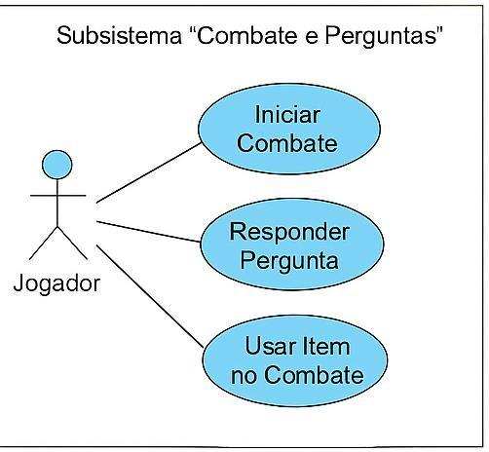

**Figura 2 – Diagrama de Casos de Uso do Subsistema Combate e Perguntas.**

**3.2 - Subsistema: Sistema de Itens**

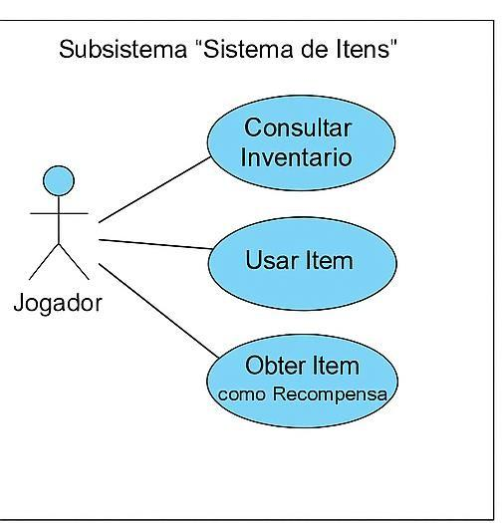

**Figura 3 – Diagrama de Casos de Uso do Subsistema: Sistema de Itens**

**3.3 Subsistema: Mapa e Exploração**

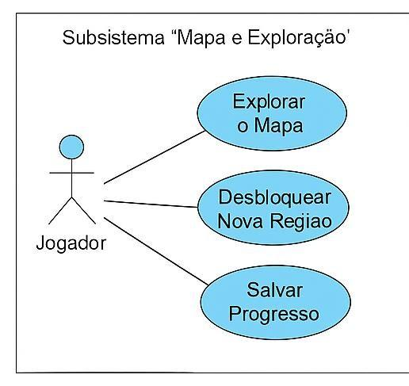

**Figura 4 – Diagrama de Casos de Uso do Subsistema: Mapa e Exploração**

**3.4 Subsistema: Progressão do Jogador**

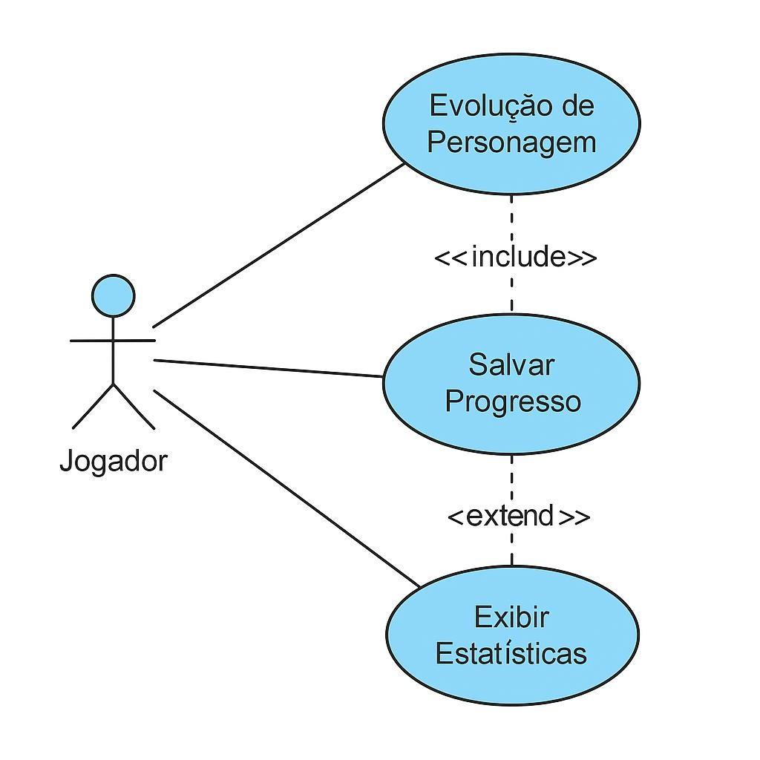

**Figura 5 – Diagrama de Casos de Uso do Subsistema: Progressão do Jogador**

A seguir, são apresentadas as descrições de cada um dos casos de uso identificados. Os casos de uso cadastrais de baixa complexidade, envolvendo inclusão, alteração, consulta e exclusão, são descritos na tabela abaixo, segundo o padrão da organização.

**Tabela 3 – Casos de Uso Cadastrais.**

| **Subsistema** | **Identificado r** | **Caso de Uso** | **Ações**  **Possíveis** | **Observações** | **Requisit os** | **Classes** |
| --- | --- | --- | --- | --- | --- | --- |
| **Gerenciamento de**  **Jogador** | **CUC01** | **Criar**  **Perfil de**  **Jogador** | **I** | **[I] permite criar um novo perfil com nome e avatar** | **RF01** | **Jogador** |
| **Gerenciamento de Jogo** | **CUC02** | **Salvar Progresso** | **I, A** | **[I/A] Salvar dados como itens, fase e pontuação atual** | **RF05,**  **RNF07** | **Sistema, Jogador** |
| **Inventário** | **CUC03** | **Adicionar Item** | **I** | **[I] Inclui item ganho ao inventário do jogador** | **RF06** | **Item, Jogador** |
| **Inventário** | **CUC04** | **Usar Item** | **A** | **[A] Aplica efeito do item durante uma questão** | **RF06** | **Item, Sistema** |

Os casos de uso de consulta mais abrangente que as consulta a um único objeto (já tratadas como parte dos casos de uso cadastrais), mas ainda de baixa complexidade, tais como consultas que combinam informações de vários objetos envolvendo filtros, estão descritos na tabela abaixo, segundo o padrão da organização.

**Tabela 4 – Casos de Uso de Consulta.**

| **Subsistema** | **Identificador** | **Caso de Uso** | **Observações** | **Requisitos** | **Classes** |
| --- | --- | --- | --- | --- | --- |
| **Sistema de Perguntas** | **CUC05** | **Consultar questão atual** | **Mostra questão aleatória baseada na fase atual e**  **tema** | **RF03** | **Sistema, Questão** |
| **Inventário** | **CUC06** | **Consultar Itens Disponíveis** | **Lista todos os itens que o jogador possui atualmente** | **RF06** | **Jogador, Item** |

A seguir, são apresentadas as descrições dos casos de uso de maior complexidade que não puderam ser descritos segundo os formatos tabulares simplificados. Esses casos de uso são descritos segundo o padrão de descrição completa de casos de uso definido.

**Subsistema:** Sistema de Jogo

### Identificador do Caso de Uso: CUD01

**Caso de Uso:** Responder Questão

**Descrição Sucinta:** Permite que o jogador interaja com o sistema para responder perguntas de múltipla escolha. A resposta correta permite o avanço no mapa, enquanto erros podem gerar penalidades ou oportunidades de usar itens para ajudar.

### Fluxos de Eventos Normais

| **Nome do Fluxo de Eventos Normal** | **Pré-condição** | **Descrição** |
| --- | --- | --- |
| **Responder Questão** | **O jogador deve estar em uma fase**  **ativa com uma pergunta disponível.** | **O sistema apresenta uma pergunta com 4 alternativas.**  **O jogador escolhe uma das alternativas.**  **O sistema verifica se a resposta está correta.**  **Caso correta, aplica dano ao inimigo**  **Caso incorreta, recebe contra-ataque inimigo.**  **Atualiza progresso e salva automaticamente.** |

### Fluxos de Eventos Variantes

| **Nome do Fluxo de Eventos Normal** | **Variante** | **Descrição** |
| --- | --- | --- |
| **Responder Questão** | **Uso do Grimório** | **O sistema disponibiliza uma pergunta**  **O jogador possui um grimório disponível**  **O sistema ativa o grimório, revelando com 50% de chance a resposta correta.**  **O jogador decide se aceita a dica ou não do grimório.** |

### Fluxos de Eventos de Exceção

| **Nome do Fluxo de**  **Eventos Normal Relacionado** | **Condição de Exceção** | **Descrição** |
| --- | --- | --- |
| **Responder Questão** | **Sem conexão com**  **a internet** | **O sistema tenta carregar uma nova pergunta.**  **Detecta falta de conexão com servidor.**  **Exibe mensagem de erro.** |

**Requisitos Relacionados: RF03, RF06**

## Arquitetura do Sistema

O sistema do jogo Quiz Adventuresfoi modelado com foco na modularidade, escalabilidade e reutilização de componentes, aproveitando os recursos oferecidos pela engine Godot. O jogo é dividido em quatro mundos temáticos, nos quais o jogador enfrenta desafios de matemática com perguntas geradas dinamicamente por inteligência artificial. Cada mundo apresenta um nível crescente de dificuldade e diferentes elementos visuais e interativos. A arquitetura adotada visa garantir uma separação clara entre lógica de jogo, geração de perguntas, controle de progresso e apresentação gráfica, permitindo fácil manutenção e expansão do sistema.

### Visão Do Sistema A figura abaixo representa a visão adotada para o sistema Quiz Adventures

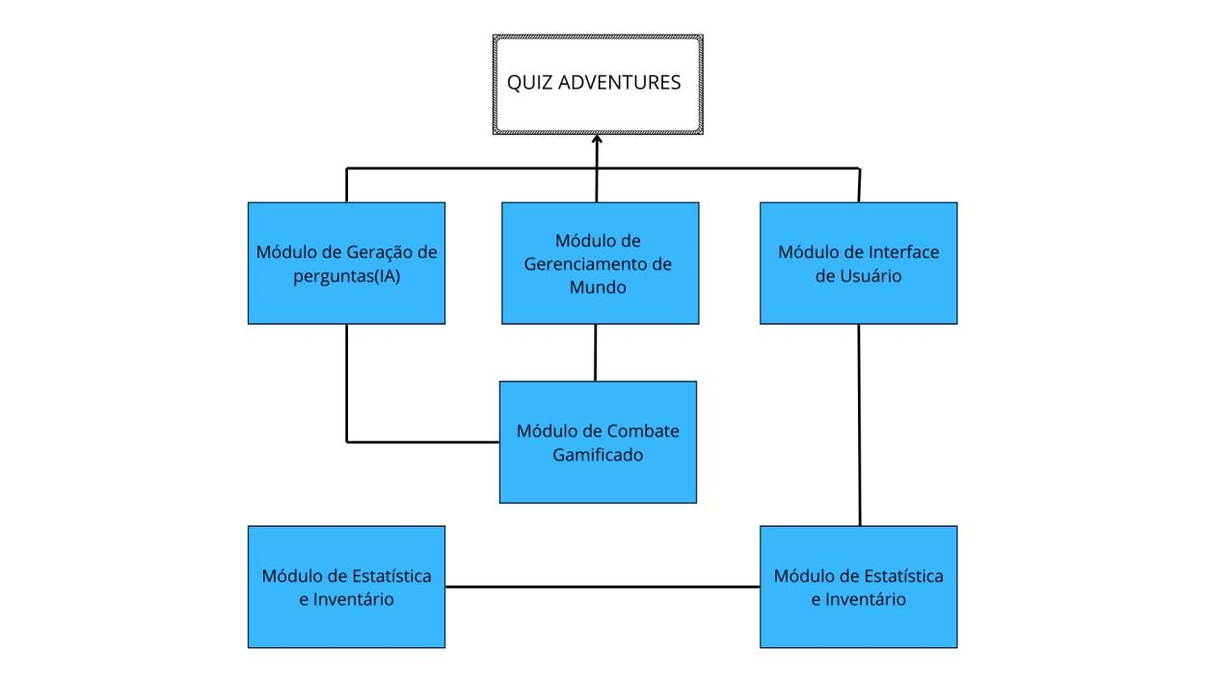

Abaixo a descrição formal da visão adotada, além dos subsistemas envolvidos.

* Módulo de Geração de Perguntas (IA): Responsável por integrar-se com um modelo de linguagem para gerar perguntas de matemática contextualizadas.
* Módulo de Gerenciamento de Mundos: Controla o acesso e progressão entre os quatro mundos, atualizando a dificuldade conforme o progresso.
* Módulo de Interface do Usuário (UI): Responsável pelas interações visuais e feedback do jogador durante as perguntas e batalhas.
* Módulo de Combate Gamificado: Simula batalhas baseadas em perguntas e respostas, com uso de itens e efeitos visuais.
* Módulo de Salvamento e Progresso: Gerencia o salvamento automático e manual do progresso do jogador.
* Módulo de Estatísticas e Inventário: Mostra o desempenho, acertos, erros e itens coletados durante o jogo.

### Estilo Arquitetural do sistema MVC

A Figura abaixo apresenta a interface de comunicação do estilo escolhido MVC

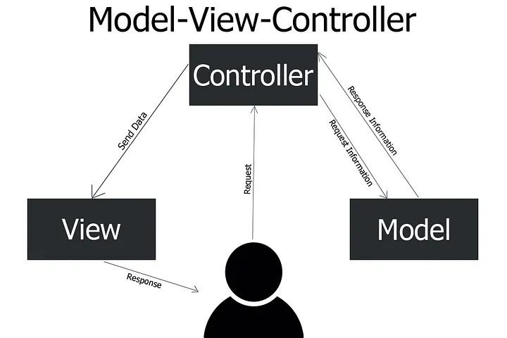

Foi adotado o estilo arquitetural MVC (Model-View-Controller), devido à sua efetividade em projetos com interface interativa e lógica separada. Essa abordagem permite que o modelo de dados (perguntas, progresso, estatísticas) seja independente da interface gráfica e da lógica de controle.

Descrição do fluxo adotado:

1. O Controller interpreta as ações do jogador (toque, escolha de resposta, uso de item).
2. O Model responde com as alterações de estado necessárias (ex: atualizar progresso, resultado da pergunta, novo item).
3. A View é atualizada com base nas alterações do Model, refletindo o novo estado da interface de forma responsiva e intuitiva.

Apêndice

### Relato de Experiência

- Percepção individual sobre a execução do trabalho

Calil Lima Pereira: Ao elaborar este documento de requisitos percebi como o estudo gamificado aumenta significativamente o desempenho ao tentar aprender assuntos novos, diversas pessoas relatam que aprenderam, por exemplo, o inglês por meio de jogos eletrônicos e desenvolver uma aplicação para a área da matemática, uma área que demanda bastante treinamento e conhecimento e apresentar uma maneira mais simples e divertida de aprendizado pode melhorar o estudo e aprendizado desta área.

Luis Guilherme: Minha experiência com essa primeira etapa do trabalho foi mais ligada a construção do protótipo, aprendi muitas coisas sobre como funciona a programação dentro da Godot 4.0, e consegui montar uma interface de menu principal simplificada que servirá de placeholder para o projeto, também estive envolvido na modelagem de mecânicas base do jogo, que posteriormente se tornaram os requisitos funcionais e não funcionais.

Carlos Uchôa: Durante o desenvolvimento do projeto Quiz Adventures, enfrentamos o desafio de unir conceitos educacionais com mecânicas de jogos digitais. Como parte do time, pude contribuir diretamente na criação de sprite e análise e descrição dos diagramas de caso de uso, o que me ajudou a compreender melhor como estruturar funcionalidades e interações do jogo. A construção coletiva do jogo e a proposta de aprendizado gamificado tornaram esse trabalho não apenas desafiador, mas também extremamente gratificante.

Luis Henrique Rauber: Ao longo da realização deste trabalho, pude desenvolver uma visão mais clara sobre os desafios e aprendizados envolvidos em cada etapa. Desde o início, percebi minhas limitações em programação e me esforcei para estudar e entender melhor a linguagem utilizada, participei no desenvolvimento de novas ideias para o app e na diagramação, o que me fez entender a importância das dinâmicas no processo de estudo, deixando explícito o porquê a escolha da gamificação para o nosso projeto.